La pantalla principal es la siguiente, en esta nos va mostrar un menú con varias opciones de juegos, uno debajo del otro. Estos juegos son los más conocidos TaTeTi, Piedra Papel Tijeras, Sudoku, Crucigrama, Ordenar las palabras.

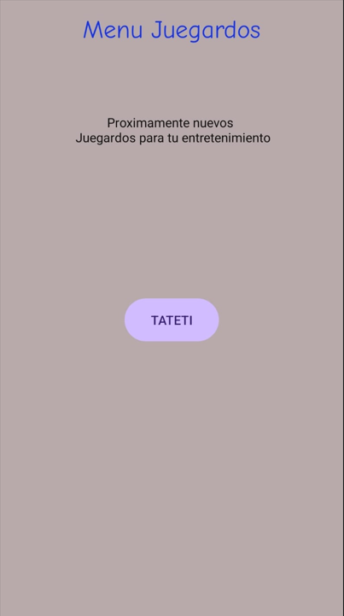

Para la primera parte se realizó un tatetí en donde 2 jugadores o 1 podrán jugar siendo X u O al ganar u empatar el sistema nos lo indicara.

A las pantallas de los juegos en todos los casos van a tener el nombre del juego y a un costado un botón para volver al menú principal, para poder elegir otro juego. En el resto de la pantalla se va a visualizar el tablero del juego con un botón para resetear el mismo.

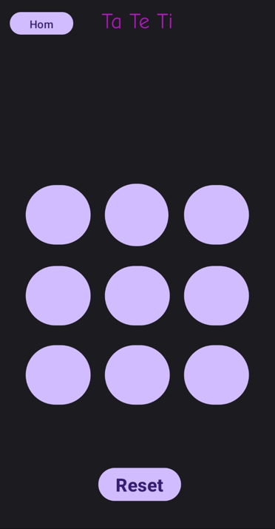

En la siguiente pantalla nos indica la forma de visualizar el empate entre 2 jugadores y la forma en que se le muestra al jugador las casillas usadas